Министерство науки и высшего образования Российской Федерации
федеральное государственное бюджетное образовательное
учреждение высшего образования
«Российский экономический университет имени Г.В. Плеханова»
Воронежский филиал РЭУ им. Г.В. Плеханова
Колледж

Отчет
по учебной практике

УП.02.01 Учебная практика

Профессионального модуля ПМ.02 Осуществление интеграции программных модулей

Специальность 09.02.07 Информационные системы и программирование Группа СИд-023
Студент Обручева Ксения Александровна
(Фамилия, имя, отчество студента)

Подпись студента

Руководитель практической
подготовки /Назарова О.И.
(Подпись) (Фамилия, инициалы)

Дата защиты «08» мая 2026 г.

Оценка защиты

Воронеж, 2026
Министерство науки и высшего образования Российской Федерации
федеральное государственное бюджетное образовательное
учреждение высшего образования
«Российский экономический университет имени Г.В. Плеханова»
Воронежский филиал РЭУ им. Г.В. Плеханова
Колледж

АТТЕСТАЦИОННЫЙ ЛИСТ
(характеристика профессиональной деятельности обучающегося во время практики)
Обручевой Ксении Александровны
(Фамилия, имя, отчество)
Обучающийся на 3 курсе
по специальности 09.02.07 Информационные системы и программирование
группы СИд-023
успешно прошел(ла) учебную практику
УП.02.01 Учебная практика
по профессиональному модулю
ПМ.02 Осуществление интеграции программных модулей
в объеме 108 часов с «20» апреля 2026 г. по «08» мая 2026 г.

- Виды и объём работ, выполненные обучающимся во время практики:
Виды работ | Объём выполненных работ (часов)
ВР 1. Моделирование бизнес-процессов ИС: | 14
1. Провести анализ бизнес-процессов заданной предметной области. | 4
2. Построить модели бизнес-процессов используя SADT-моделирование: IDEF0 (контекстная диаграмма, не мнее 3-х уровней декомпозиции), IDEF3, DFD. | 6
3. Используя визуальное моделирование в UML построить: диаграмму вариантов использования, диаграмму деятельности, диаграмму состояний, диаграмму последовательностей, диаграмму классов, диаграмму компонентов, диаграмму развёртывания. | 4
ВР 2. Архитектурное проектирование ИС: | 32
1. Разработать спецификацию ПО. Определить функциональные и нефункциональные требования к разрабатываемой системе. | 4
2. Используя инструментальные средства, создать прототип пользовательского интерфейса разрабатываемой системы. | 14
3. Разработать архитектурную модель системы. | 4
4. Подготовить документацию по проекту и прототипированию. | 4
5. Провести оценку ресурсов и сроков реализации проекта. | 6
ВР 3. Создание графического интерфейса С++: | 54
1. Создать графический интерфейс на C++ для разработанных прототипов форм. | 54
ВР 4. Организация хранения проекта: | 4
1. Используя репозиторий github.com создать ветки для хранения заданий каждого кейса. | 4
ВР 8. Подготовка к защите отчета и защита проекта | 4
Итого часов | 108

- Уровень освоения профессиональных компетенций:
Профессиональные компетенции | Уровень освоения  (отметить)
ПК 2.1 Разрабатывать требования к программным модулям на основе анализа проектной и технической документации на предмет взаимодействия компонент | - высокий  - средний  - низкий  - не освоена
ПК 2.2 Выполнять интеграцию модулей в программное обеспечение | - высокий  - средний  - низкий  - не освоена
ПК 2.3 Выполнять отладку программного модуля с использованием специализированных программных средств | - высокий  - средний  - низкий  - не освоена
ПК 2.4 Осуществлять разработку тестовых наборов и тестовых сценариев для программного обеспечения. | - высокий  - средний  - низкий  - не освоена
ПК 2.5 Производить инспектирование компонент программного обеспечения на предмет соответствия стандартам кодирования | - высокий  - средний  - низкий  - не освоена
- Качество выполнения работ в соответствии с требованиями программы практики: ( )
(Оценка) (Прописью)

Руководитель практической подготовки:
Должность: преподаватель ФИО Назарова О.И.
Подпись _____________
Дата « » 2026 г.

Заключение руководителя практической подготовки и оценка результатов практики

Министерство науки и высшего образования Российской Федерации федеральное государственное бюджетное образовательное учреждение высшего образования
«Российский экономический университет им. Г.В. Плеханова»
Воронежский филиал РЭУ им. Г.В. Плеханова
Колледж

Дневник
учебной практики

УП.02.01 Учебная практика

профессионального модуля

Общая оценка

Руководитель практической подготовки О.И. Назарова

ПМ.02 Осуществление интеграции программных модулей

Студент 3 курса

Специальность 09.02.07 Информационные системы и программирование
(Код, наименование специальности)

Группа СИд-023
Фамилия Обручева Имя Ксения Отчество Александровна

Период проведения практики
с «20» апреля 2026 года по «08» мая 2026 года

СОДЕРЖАНИЕ ЗАДАНИЯ НА ПРАКТИКУ
Дата выполнения работ | Краткое содержание выполняемых работ | Подпись руководителя практической подготовки
20.04.2026-23.04.2026 | Построить модели бизнес-процессов, подлежащих автоматизации. Провести анализ бизнес-процессов заданной предметной области. Построить модели бизнес-процессов используя SADT-моделирование: IDEF0 (контекстная диаграмма, не менее 3 уровней декомпозиции), IDEF3, DFD. Используя визуальное моделирование в UML построить: диаграмму вариантов использования, диаграмму деятельности, диаграмму состояний, диаграмму последовательностей, диаграмму классов, диаграмму компонентов, диаграмму развёртывания
24.04.2026-30.04.2026 | Определить функциональные и нефункциональные требования к разрабатываемой системе. Создать прототип пользовательского интерфейса разрабатываемой системы. Обеспечить возможность авторизации и регистрации нескольких пользователей. Предусмотреть роли пользователей и соответствующий доступ к формам и функциям системы. Разработать прототипы форм для администратора, с возможностью работы с базой данных (БД). Провести тестирование прототипа с участием потенциальных пользователей для сбора обратной связи. Разработать архитектурную модель системы. Определить уровни системы, компоненты и их взаимодействия. Спроектировать концептуальную схему взаимодействия клиента, сервера и базы данных.

Этапы практики, содержание выполняемых работ и заданий по программе практики | Сроки выполнения
Моделирование бизнес-процессов ИС | 20.04.2026-23.04.2026
Архитектурное проектирование ИС | 24.04.2026-30.04.2026
Создание графического интерфейса С++ | 30.04.2026-07.05.2026
Организация хранения проекта | 07.05.2026
Подготовка к защите отчета и защита проекта | 08.05.2026
Руководитель практической подготовки /Назарова О.И. Задание принял к исполнению /Обручева К.А.

ИНСТРУКТАЖ ПО ОХРАНЕ ТРУДА, ТЕХНИКЕ БЕЗОПАСНОСТИ И ПРОМЫШЛЕННОЙ САНИТАРИИ

Обручева Ксения Александровна
(Фамилия, имя, отчество получившего инструктаж)

Инструктаж провел
Назарова Ольга Игоревна
(Фамилия, имя, отчество)

Подпись Дата

Инструктаж получил (а)
Подпись Дата
Дата выполнения работ | Краткое содержание выполняемых работ | Подпись руководителя практической подготовки
24.04.2026-30.04.2026 | Подготовить документацию по проекту и прототипированию. Создать техническое задание (ТЗ) (ГОСТ 34.602-2020). Оформить описание пользовательских сценариев и интерфейсов. Провести оценку ресурсов и сроков реализации проекта. Определить необходимые ресурсы (человеческие, технические, материальные). Построить сетевой график проекта, рассчитать временные параметры, сделать выводы. Распланировать этапы разработки и контрольные точки. Описать задачи. Построить диаграмму Ганта. Оценить сроки выполнения каждого этапа (Kaiten).
30.04.2026-07.05.2026 | Используя любую IDE, среду визуального программирования, в том числе онлайн инструменты, создать графический интерфейс на C++ для разработанных прототипов форм.
07.05.2026 | Используя репозиторий github.com создать ветки для хранения заданий каждого кейса. Каждая ветка должна содержать файлы различных расширений (в соответствии с выполненными заданиями).

СОДЕРЖАНИЕ
Введение…………………………………………………………………………………
Кейс – задача 1…………………………………………………………………………2
Кейс – задача 2………………………………………………………………………..15
Кейс – задача 3………………………………………………………………………..31
Кейс – задача 4………………………………………………………………………..37
Заключение…………………………………………………………………………...42
Список используемых источников ………………………………………………..44
Приложения……………………………………………………………………………..

Введение
Целью учебной практики УП.02 является закрепление теоретических знаний и получение практических навыков в области проектирования, моделирования и разработки информационных систем.
В рамках выполнения индивидуального задания по варианту 28 разрабатывается информационная система «Учет и списание материальных ценностей на складе организации». Данная система предназначена для автоматизации ключевых бизнес-процессов складского учёта: приёмки и оприходования материальных ценностей, учёта хранения, инвентаризации, списания материальных ценностей по причинам брака, порчи, износа и истечения срока годности, формирования актов списания и аналитической отчётности.
Основными целями внедрения информационной системы являются: контроль точности остатков на складе, снижение риска несанкционированного списания, автоматическое формирование актов списания по формам ТОРГ-16 и М-8, обеспечение прозрачности работы комиссии по списанию.
В отчёте представлены результаты выполнения четырёх кейс-задач. В первой кейс-задаче проведён анализ бизнес-процессов и построены модели в нотациях IDEF0, IDEF3, DFD и UML. Во второй кейс-задаче разработаны спецификация программного обеспечения, прототип пользовательского интерфейса, архитектурная модель системы, оформлена документация (техническое задание по ГОСТ 34.602-2020, пользовательские сценарии), проведена оценка ресурсов и сроков реализации проекта. В третьей кейс-задаче создан графический интерфейс на языке C++. В четвёртой кейс-задаче организовано хранение проекта в репозитории GitHub.

Кейс-задача №1. Моделирование бизнес-процессов ИС
28 вариант. Система учета и списания материальных ценностей на складе организации.
Основные цели внедрения ИС
1. Контроль точности остатков на складе;
2. Снижение риска несанкционированного списания;
3. Автоматическое формирование актов списания;
4. Прозрачность работы комиссии по списанию.
Контекстная диаграмма представляет систему как единое целое и определяет границы моделирования. На рисунке 1 отражены основные входы (товары и материалы, заявки на списание), выходы (акты списания, скорректированные остатки, отчеты), управление (регламенты организации) и механизмы (кладовщик, бухгалтер, комиссия, система учета).
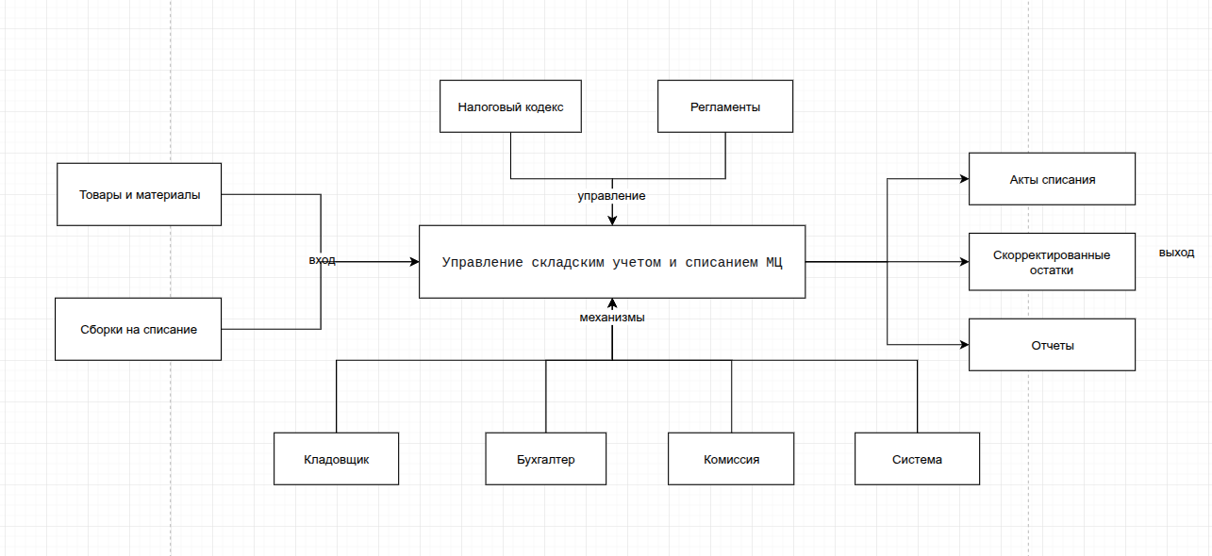
Рисунок 1 - IDEF0. Контекстная диаграмма
Диаграмма A0 на рисунке 2 раскрывает основной процесс «Управление складским учетом и списанием МЦ» на четыре подпроцесса, связанные между собой потоками материальных ценностей и данных.
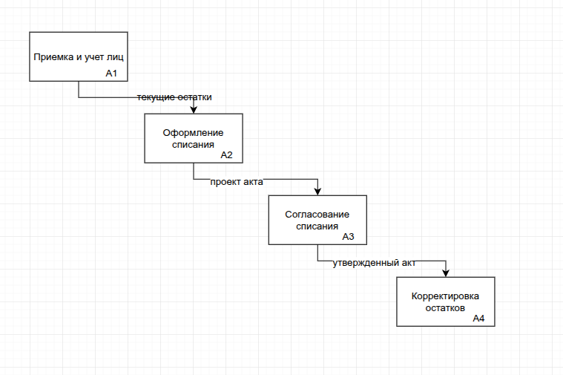
Рисунок 2 - IDEF0. Декомпозиция A0
Диаграмма A1 на рисунке 3 раскрывает процесс «Приемка и учёт МЦ на складе» на четыре подпроцесса. На вход поступают товар и накладная, управление осуществляется договорами поставки, механизмы — кладовщик и система. В состав входят: приёмка по накладной, проверка количества и качества, размещение на складе и оприходование в учетной системе. Выходом являются актуальные остатки МЦ.
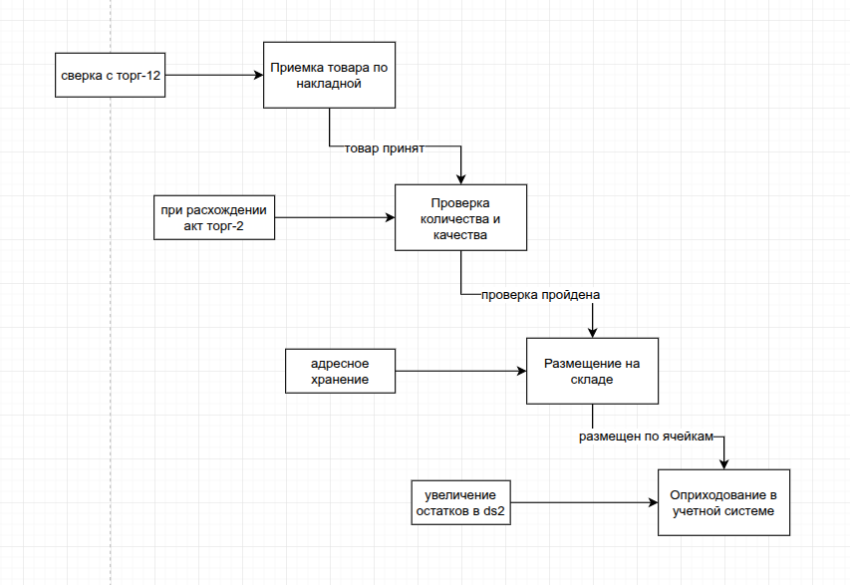
Рисунок 3 - IDEF0. Декомпозиция A1
Диаграмма A2 на рисунке 4 раскрывает процесс «Оформление списания» на четыре подпроцесса. На вход поступают заявка на списание и акт инвентаризации, управление осуществляется регламентом списания ТМЦ, механизмы — кладовщик и комиссия. В состав входят: идентификация МЦ к списанию, проверка остатков, формирование акта и расчёт стоимости списания. Выходом является проект акта списания.

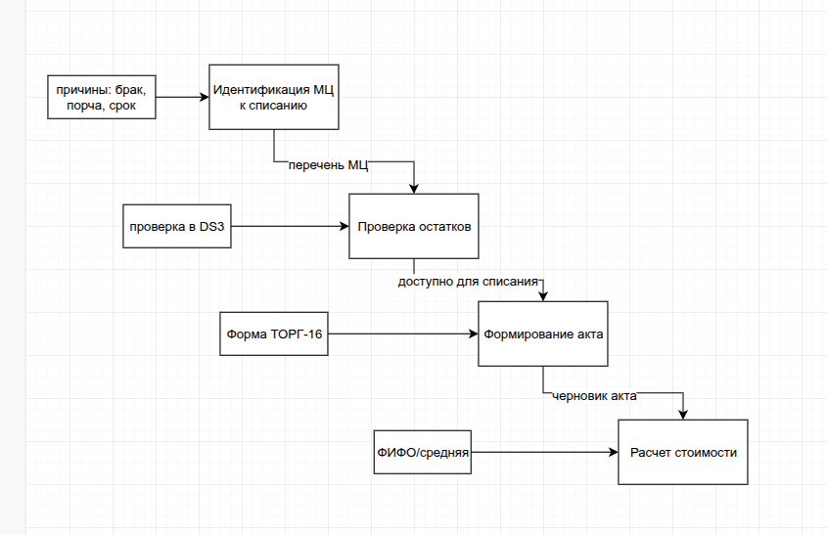
Рисунок 4 - IDEF0. Декомпозиция A2
Диаграмма A3 на рисунке 5 раскрывает процесс «Согласование и утверждение списания» на четыре подпроцесса. На вход поступают проект акта и акт осмотра, управление осуществляется внутренними регламентами, механизмы — комиссия, бухгалтер и руководитель. В состав входят: заполнить дату, причину, комиссию, выбрать номенклатуру, указать количество и дефекты, рассчитать сумму списания. Выходом является утверждённый акт или отказ.
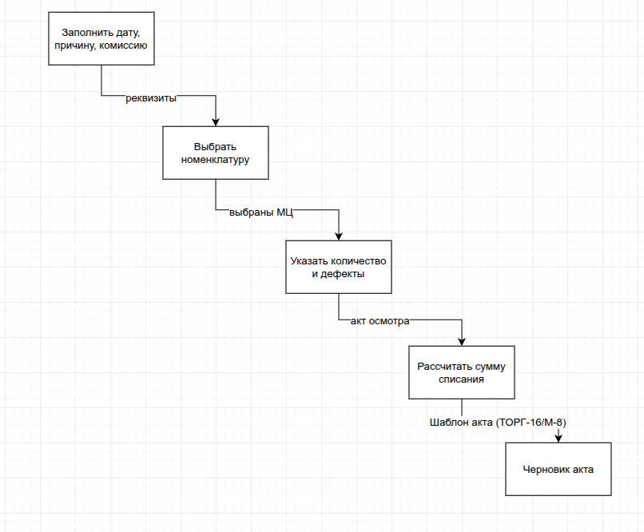
Рисунок 5 - IDEF0. Декомпозиция A3
Диаграмма A4 на рисунке 6 раскрывает процесс «Корректировка остатков и формирование отчётов» на четыре подпроцесса. На вход поступает утверждённый акт списания, управление осуществляется Налоговым кодексом и учётной политикой, механизмы — бухгалтер и система. В состав входят: проверка утвержденного акта, списание в системе, формирование проводок и генерация отчётов. Выходом являются новые остатки, проводки и отчёты.

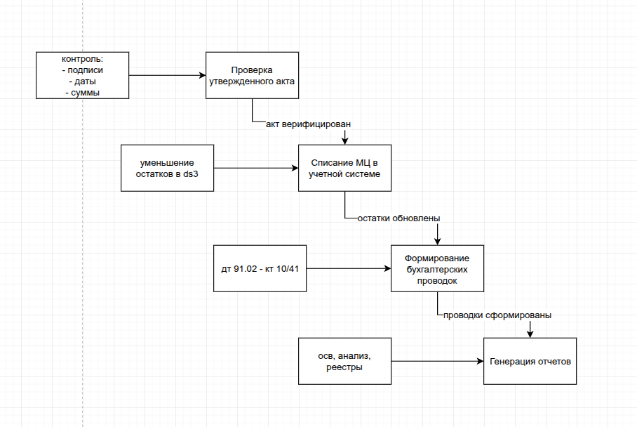
Рисунок 6 - IDEF0. Декомпозиция A4
Диаграмма вариантов использования на рисунке 7 отражает функциональные требования к системе учёта и списания МЦ с точки зрения внешних актёров. Система взаимодействует с пятью актёрами: кладовщик, бухгалтер, комиссия, руководитель и администратор.
Кладовщик имеет доступ к вариантам использования: «Принять МЦ на склад», «Оформить списание», «Сформировать акт списания». Бухгалтер может «Проверить списание» и «Сформировать проводки». Комиссия выполняет «Провести осмотр МЦ». Руководитель «Утверждает акт списания». Администратор управляет пользователями и справочниками. Все пользователи проходят авторизацию, а регистрация доступна только администратору (отношение extend).
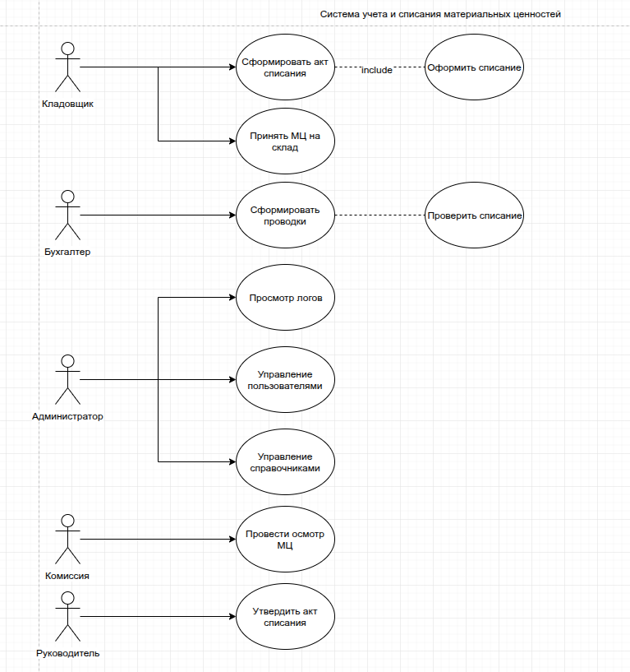
Рисунок 7 - Диаграмма вариантов использования
Диаграмма деятельности рисунке 8 описывает процесс согласования и утверждения списания МЦ. Началом процесса является инициализация заявки кладовщиком. Далее проверяется необходимость осмотра комиссией: при положительном решении комиссия проводит осмотр и загружает акт. Затем бухгалтер проверяет обоснованность списания. При положительном решении руководитель утверждает акт, система формирует проводки и обновляет остатки. При отрицательном решении формируется отказ с уведомлением инициатора.
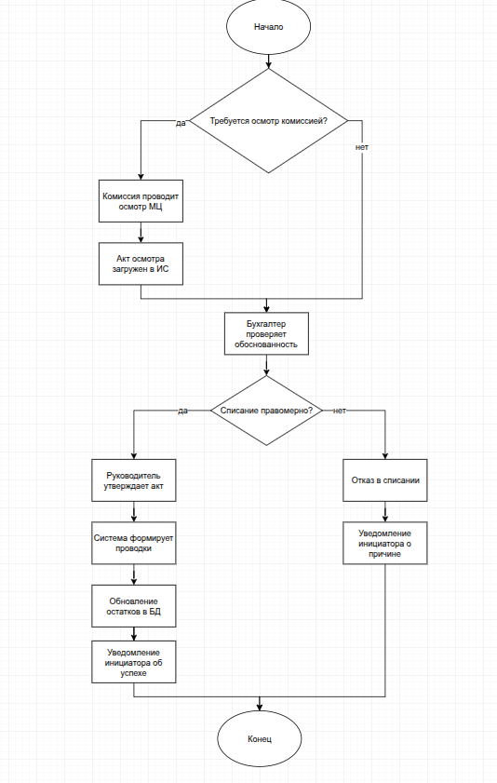

Рисунок 8 — Диаграмма деятельности

Диаграмма состояний на рисунке 9 описывает жизненный цикл объекта «Акт списания». Акт создаётся в состоянии «Черновик», где может редактироваться. После отправки на проверку переходит в состояние «На проверке» (у бухгалтера). При одобрении переходит в состояние «На утверждении» (у руководителя). При утверждении переходит в состояние «Утверждён» (конечное). При отказе на любом этапе возвращается в «Черновик» для доработки.
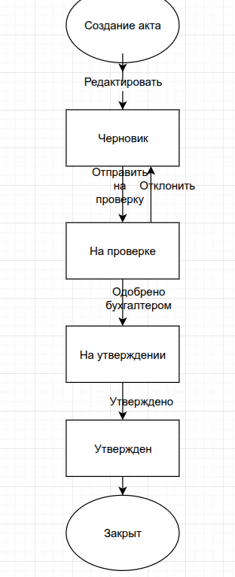

Рисунок 9 - Диаграмма состояний
Диаграмма последовательности на рисунке 10 отображает взаимодействие объектов при оформлении списания МЦ. Кладовщик создаёт заявку, система проверяет остатки в БД. При необходимости комиссия загружает акт осмотра. Затем бухгалтер проверяет и одобряет заявку, руководитель утверждает. Система обновляет остатки и формирует проводки.
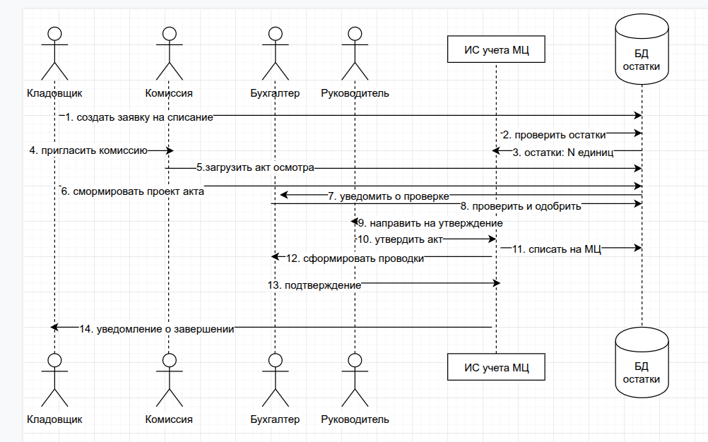
Рисунок 10 - Диаграмма последовательности
Диаграмма классов на рисунке 11 отражает статическую структуру системы учёта и списания МЦ. Основными классами являются: «Пользователь» (с ролью), «Материальная ценность», «Складской остаток», «Акт списания», «Строка акта», «Проводка». Связи между классами отражают отношения композиции и ассоциации: акт содержит строки, акт порождает проводку, материальная ценность имеет остатки.

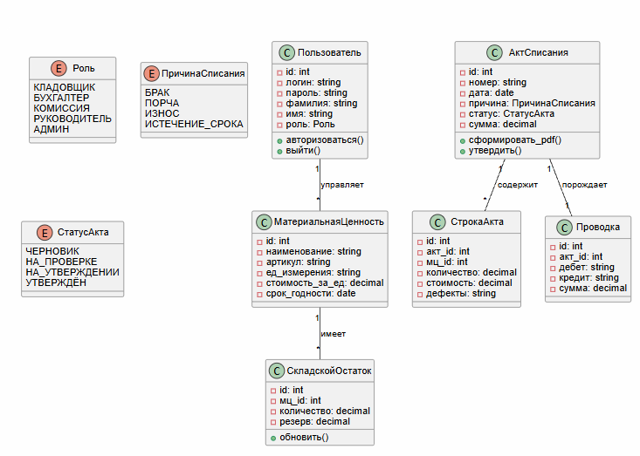
Рисунок 11 - Диаграмма классов
Диаграмма компонентов на рисунке 12 отображает архитектуру системы на уровне компонентов и их зависимостей. Выделены три уровня: клиентский (Web-интерфейс, мобильное приложение), уровень приложений (API Gateway, микросервисы учёта, списания, отчётности, пользователей, авторизации) и уровень данных (PostgreSQL, Redis, файловое хранилище). Также показана интеграция с внешними системами: 1С Бухгалтерия и EDI поставщиков.
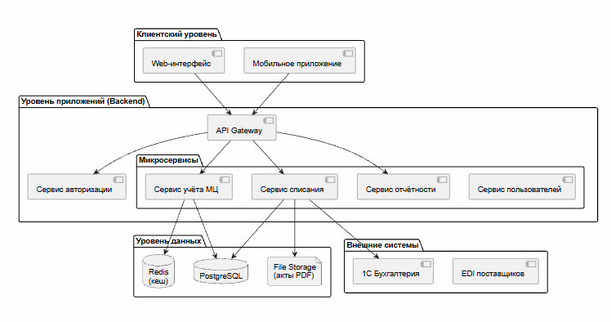
Рисунок 12 - Диаграмма компонентов
Диаграмма развёртывания на рисунке 13 отображает физическое размещение компонентов системы на узлах. Клиентские узлы (ПК кладовщика, мобильное устройство) подключаются через HTTPS к серверу приложений. Сервер приложений представляет собой Docker-кластер с контейнерами API Gateway, сервисов авторизации, учёта, списания и отчётности. Сервер баз данных содержит PostgreSQL Master/Slave и Redis Cluster. Внешние системы (1С, EDI) подключаются через REST/SOAP.
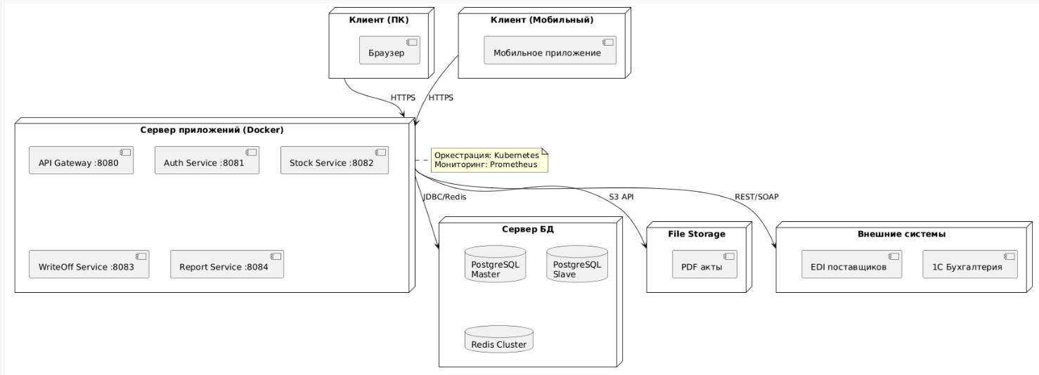
Рисунок 13 - Диаграмма развёртывания
Диаграмма пакетов рисунке 14 отображает логическую структуру системы на уровне пакетов. Выделены пакеты: domain (сущности и перечисления), service (интерфейсы и реализация), repository (доступ к данным), web (контроллеры, DTO, безопасность), infrastructure (конфигурация, клиенты внешних систем), utils (утилиты). Показаны зависимости между пакетами.
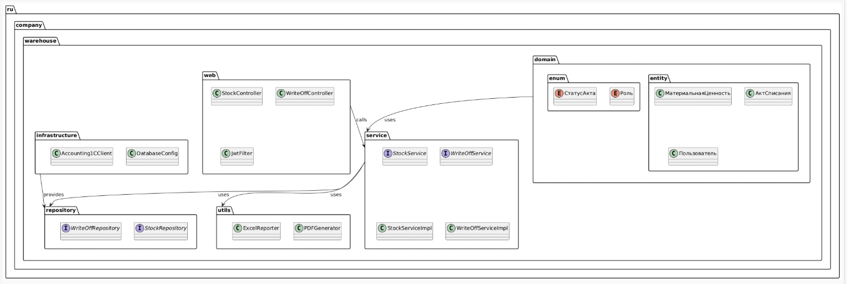
Рисунок 14 - Диаграмма пакетов

Кейс-задача №2. Архитектурное проектирование ИС
Таблица 1 – Функциональные требования
ID требования | Наименование | Описание
FR-01 | Авторизация | Пользователь входит в систему по логину и паролю
FR-02 | Регистрация | Администратор создаёт учётные записи для сотрудников организации
FR-03 | Ролевая модель | Доступ к функциям системы ограничен ролью пользователя. Роли: кладовщик, бухгалтер, комиссия, руководитель, администратор
FR-04 | Учёт поступления | Кладовщик вводит данные накладной, система увеличивает остатки на складе
FR-05 | Создание заявки на списание | Кладовщик формирует заявку с указанием МЦ и причины списания
FR-06 | Проверка остатков | Система проверяет наличие МЦ в количестве, достаточном для списания
FR-07 | Формирование акта списания | Система генерирует акт списания по форме ТОРГ-16 или М-8
FR-08 | Осмотр комиссией | Комиссия загружает акт осмотра и фото дефектов МЦ
FR-09 | Согласование с бухгалтером | Бухгалтер проверяет обоснованность списания и документы
FR-10 | Утверждение руководителем | Руководитель ставит электронную подпись, подтверждая списание
FR-11 | Отказ в списании | При отказе система формирует уведомление с указанием причины
FR-12 | Списание в учётной системе | Система уменьшает остатки МЦ в базе данных
FR-13 | Формирование проводок | Система создаёт проводки: Дт 91.02 — Кт 10/41
FR-14 | Генерация отчётов | Система формирует ОСВ, анализ списаний, реестр актов
FR-15 | Экспорт отчётов | Пользователь выгружает отчёты в форматах XLSX и PDF
FR-16 | Управление справочниками | Администратор редактирует номенклатуру МЦ, ставки, нормы
FR-17 | Журналирование действий | Система логирует все действия пользователей
Таблица 2 – Нефункциональные требования
ID требования | Наименование | Описание
NFR-01 | Производительность | Время отклика системы не более 2 секунд при 50 одновременных пользователях
NFR-02 | Доступность | Система работает 24/7, допустимый простой не более 0,1% в месяц
NFR-03 | Безопасность | Пароли хранятся в хэшированном виде (bcrypt), соединения по HTTPS
NFR-04 | Надёжность | Резервное копирование БД ежедневно, журналирование списаний
NFR-05 | Масштабируемость | Увеличение объёма данных до 1 млн записей без деградации
NFR-06 | Совместимость | Поддержка браузеров Chrome, Firefox, Edge последних версий
NFR-07 | Удобство использования | Интерфейс интуитивно понятен, не более 5 кликов на операцию
NFR-08 | Аудит | Хранение логов действий пользователей не менее 3 лет
Форма авторизации на рисунке 15 является единой точкой входа для всех категорий пользователей системы. Форма выполнена в виде карточки, расположенной по центру экрана. В верхней части формы размещён логотип системы и название «Система учёта и списания МЦ». Ниже расположены два текстовых поля: поле для ввода логина и поле для ввода пароля. Под полями находится кнопка «Войти». В нижней части формы размещена ссылка «Забыли пароль?» для восстановления доступа. Регистрация новых пользователей осуществляется только администратором системы — самостоятельная регистрация пользователей не предусмотрена для обеспечения безопасности.
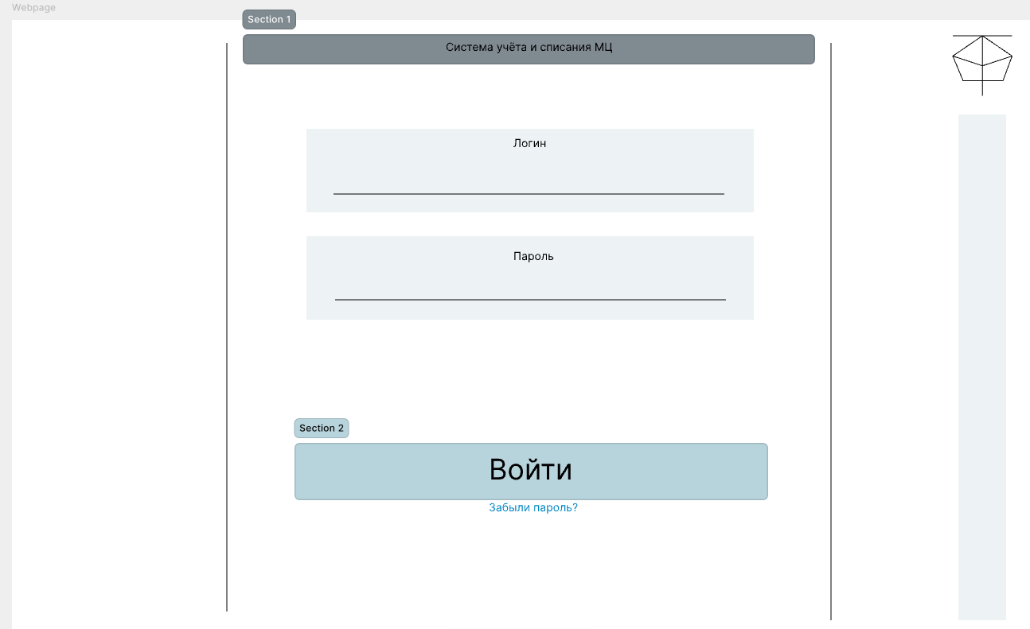
Рисунок 15 - Прототип формы «Авторизация»
После успешной авторизации пользователь попадает на главную страницу на рисунке 16, соответствующую его роли. Навигация построена по ролевому принципу — каждый пользователь видит только доступные ему разделы. Верхняя панель содержит логотип, название системы и кнопку «Вход». Для роли «Кладовщик» доступны экраны: Поступление МЦ, Заявка на списание, Акт списания, Главная страница, Отчёты. Для роли «Бухгалтер» доступны экраны: Проверка списаний, Проводки, Отчёты, Главная страница. Для роли «Руководитель» доступны экраны: Утверждение актов, Главная страница. Для роли «Комиссия» доступны экраны: Осмотр МЦ, Загрузка фото. Для роли «Администратор» доступны экраны: Пользователи, Справочник МЦ, Логи. Переход между экранами осуществляется через меню навигации. После выхода из системы пользователь перенаправляется на страницу авторизации.
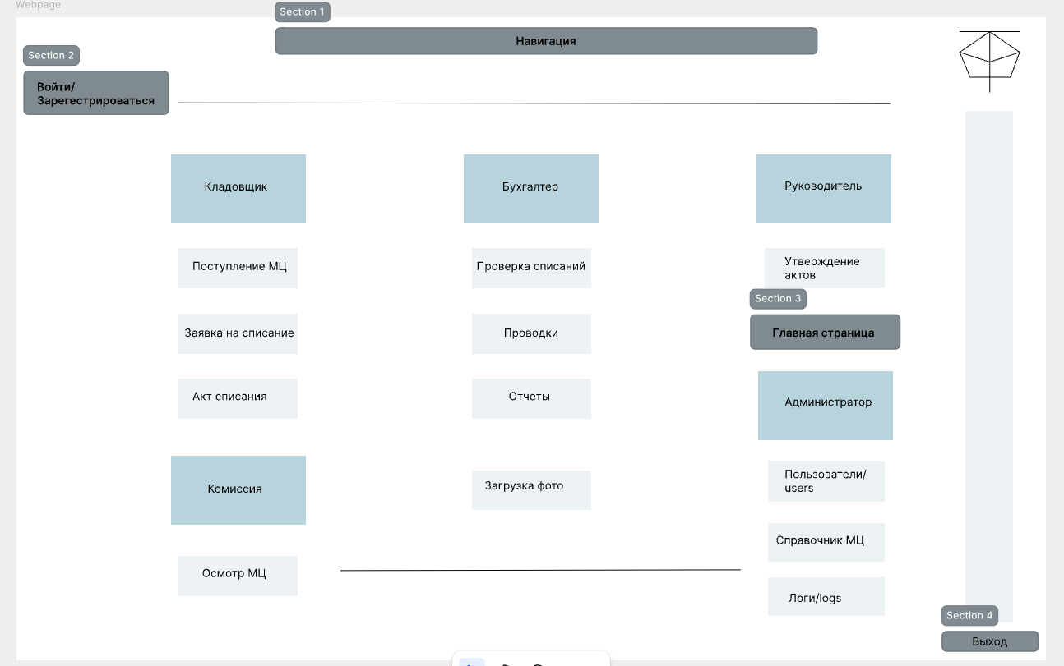
Рисунок 16 - Карта экранов и структура навигации после авторизации
Главная страница для кладовщика на рисунке 17 содержит верхнюю панель с названием системы «Система учёта и списания МЦ», отображением текущей роли пользователя «Кладовщик» и кнопкой выхода. В центральной части страницы расположены четыре карточки с ключевыми показателями: 1234 позиции на складе, 23 заявки в работе, 12 актов сформировано сегодня, 5 отчётов в этом месяце. Ниже расположен блок «Последние операции» в виде списка последних действий в системе: приход товара по накладной №45 от 12.05.2025, создание заявки на списание №3 от 11.05.2025, утверждение акта №12 от 10.05.2025, формирование отчёта ОСВ от 09.05.2025. Справа расположен блок «Быстрые действия» с кнопками: «Принять МЦ на склад», «Создать заявку», «Сформировать акт», «Отчёты». В нижней части страницы расположено горизонтальное меню навигации с пунктами: Главная, Поступление, Заявки, Акты, Отчёты, Справочники. Дашборд позволяет кладовщику быстро оценить текущую ситуацию на складе и перейти к выполнению основных операций.
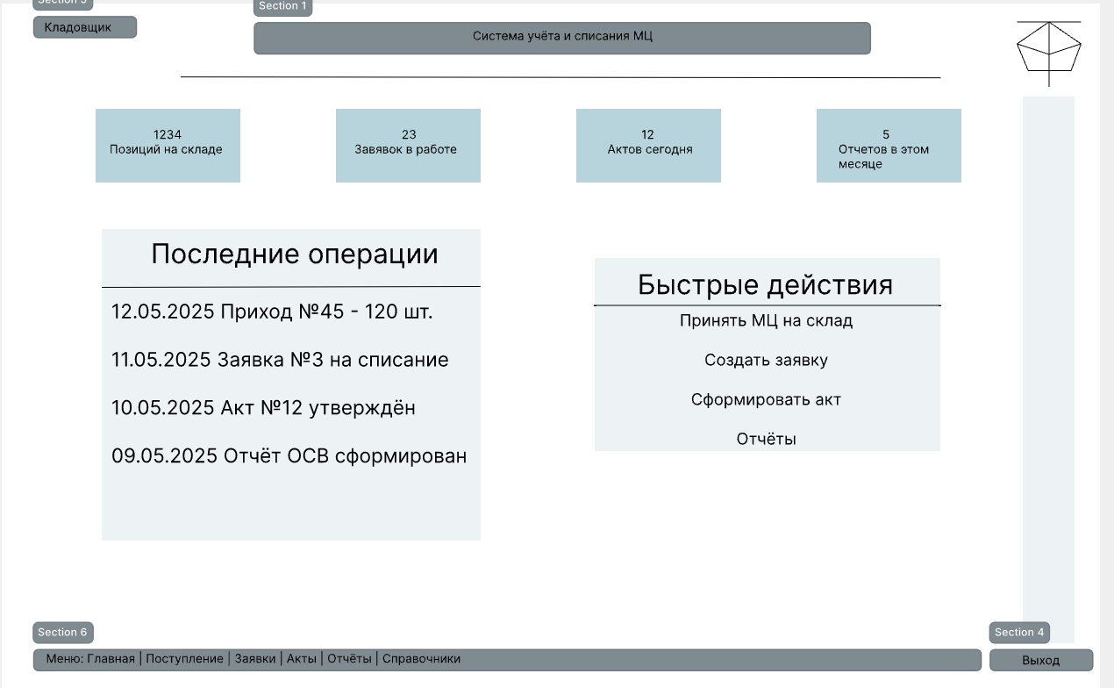
Рисунок 17 - Главная (дашборд) для кладовщика
Страница администратора на рисунке 18 содержит верхнюю панель с названием системы «Система учёта и списания МЦ» и кнопкой выхода. В центральной части страницы расположена таблица управления пользователями. Таблица содержит колонки: идентификатор пользователя (ID), логин, фамилия и имя (ФИО), роль, действия. В таблице представлены все зарегистрированные пользователи системы: Иванов И.И. с ролью «кладовщик», Петров П.П. с ролью «бухгалтер», Сидоров С.С. с ролью «комиссия», Давидов Д.Д. с ролью «руководитель», Админов А.А. с ролью «администратор». Для каждого пользователя в колонке «Действия» предусмотрены кнопки редактирования, удаления и блокировки учётной записи. Над таблицей расположена кнопка «Добавить пользователя» для создания новых учётных записей. Под таблицей расположены кнопки для работы с базой данных: «Экспорт в CSV» для выгрузки списка пользователей и «Резервное копирование» для создания резервной копии базы данных. Страница позволяет администратору полностью управлять пользовательскими учётными записями и выполнять операции по обслуживанию базы данных.
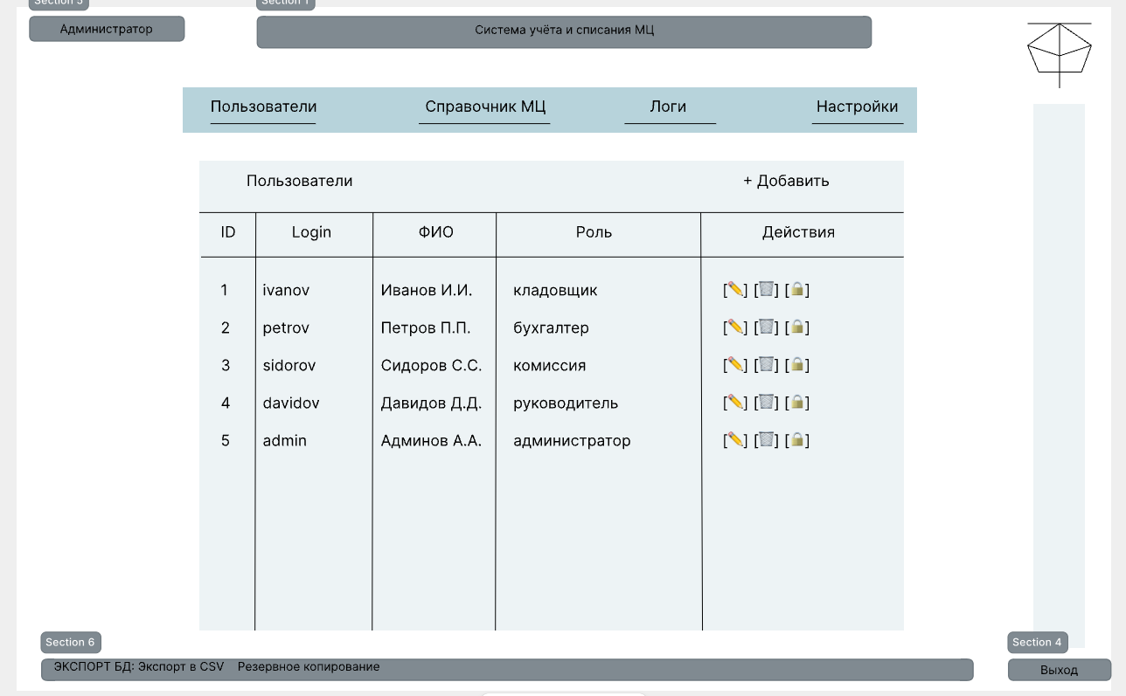
Рисунок 18 - Страница администратора (управление пользователями)
Архитектура информационной системы «Учет и списание материальных ценностей» построена по трёхуровневой модели «клиент-сервер».
Первый уровень — клиентский. Это устройства пользователей: компьютеры кладовщика, бухгалтера, руководителя, администратора и мобильные устройства комиссии. На клиентском уровне работает веб-браузер с веб-приложением (React) или мобильное приложение. Клиент отвечает за отображение интерфейса, сбор данных и отправку запросов к серверу.
Второй уровень — сервер приложений. Здесь располагаются API Gateway и микросервисы. API Gateway выполняет маршрутизацию запросов, аутентификацию по JWT-токенам и балансировку нагрузки. Микросервисы включают Auth Service (аутентификация и пользователи), Stock Service (учёт остатков), WriteOff Service (списание МЦ), Report Service (отчёты). Каждый микросервис работает независимо.
Третий уровень — хранения данных. Здесь находятся база данных PostgreSQL (все данные системы: справочники, остатки, заявки, акты, проводки), кэш-сервер Redis (сессии, кэш остатков), объектное хранилище S3 (PDF-акты и фото осмотра).
Компоненты системы и их взаимодействие
Компонент «Веб-клиент» (React) отображает интерфейс по роли пользователя и отправляет HTTPS-запросы к API Gateway с JWT-токеном.
Компонент «API Gateway» (Nginx) является единой точкой входа. Он проверяет JWT-токен через Auth Service и перенаправляет запросы к соответствующим микросервисам.
Компонент «Auth Service» управляет аутентификацией: проверяет логин и пароль в PostgreSQL, генерирует и проверяет JWT-токены, хранит сессии в Redis. Пароли хранятся в хэшированном виде (bcrypt).
Компонент «Stock Service» отвечает за учёт МЦ: оприходование товара (увеличение остатков), получение остатков (сначала из кэша Redis, при отсутствии — из PostgreSQL). При обновлении остатков сбрасывает кэш.
Компонент «WriteOff Service» управляет процессом списания: создание заявки, проверка остатков, формирование акта, согласование с бухгалтером, утверждение руководителем. При финальном утверждении открывает транзакцию в PostgreSQL: обновляет остатки, создаёт акт, формирует проводки (Дт 91.02 — Кт 10/41). При ошибке транзакция откатывается. После успеха генерирует PDF-акт и сохраняет в S3.
Компонент «Report Service» формирует отчёты: оборотно-сальдовую ведомость, анализ списаний, реестр актов. Данные выбирает из PostgreSQL. Экспортирует отчёты в XLSX и PDF.
Компонент «PostgreSQL» хранит все данные с использованием внешних ключей и индексов для производительности. Компонент «Redis» кэширует остатки и сессии. Компонент «S3 Storage» хранит PDF-акты и фото осмотра.
Схема взаимодействия клиента, сервера и БД
Первый этап — аутентификация. Клиент отправляет логин и пароль на /api/auth/login. Auth Service проверяет данные в PostgreSQL, генерирует JWT-токен, сохраняет сессию в Redis и возвращает токен клиенту.
Второй этап — создание заявки. Клиент отправляет POST /api/writeoff/requests с данными заявки и JWT-токеном. WriteOff Service проверяет остатки через Stock Service (сначала Redis, потом PostgreSQL) и сохраняет заявку в PostgreSQL со статусом «Черновик».
Третий этап — отправка на проверку. Кладовщик нажимает «Отправить на проверку». WriteOff Service меняет статус на «На проверке» и уведомляет бухгалтера.
Четвёртый этап — проверка бухгалтером. Бухгалтер получает список заявок, открывает заявку, нажимает «Одобрить». WriteOff Service меняет статус на «На утверждении» и уведомляет руководителя.
Пятый этап — утверждение руководителем. Руководитель нажимает «Утвердить». WriteOff Service открывает транзакцию в PostgreSQL: обновляет остатки (уменьшает), меняет статус заявки на «Утверждён», создаёт акт списания, формирует проводки. Транзакция фиксируется. Запускается фоновая генерация PDF-акта с сохранением в S3. Клиенту возвращается ссылка на PDF.
Шестой этап — выход. Клиент отправляет POST /api/auth/logout. Auth Service удаляет сессию из Redis. Клиент удаляет токен и переходит на страницу авторизации.
На схеме взаимодействия клиента, сервера и базы данных на рисунке 19 отражены основные этапы работы системы. Пользователь авторизуется, передавая логин и пароль на сервер, сервер проверяет данные в базе и возвращает JWT-токен. При создании заявки на списание сервер проверяет остатки через базу данных и сохраняет заявку. Бухгалтер просматривает и одобряет заявку, сервер обновляет статус. Руководитель утверждает акт, сервер открывает транзакцию, уменьшает остатки, сохраняет акт и проводки, затем фиксирует транзакцию и возвращает пользователю PDF-акт. Завершается работа выходом из системы, после которого сессия пользователя закрывается.
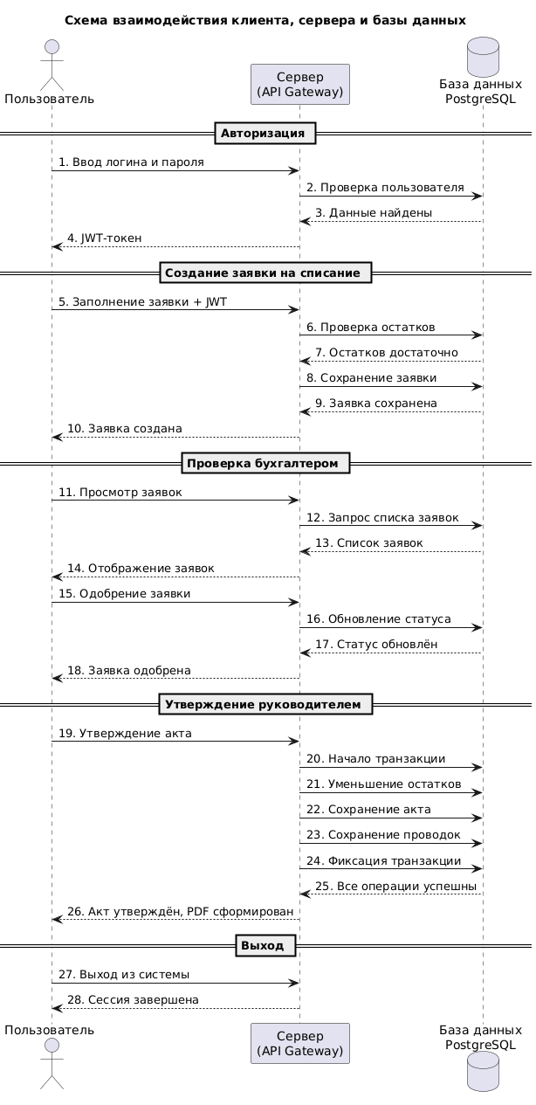
Рисунок 19 – Схема взаимодействия клиента, сервера и базы данных
Техническое задание находится в приложении А.
Пользовательский сценарий №1 «Приёмка материальных ценностей на склад»
Данный сценарий выполняется пользователем с ролью «Кладовщик». Цель сценария — зафиксировать в системе поступление новой партии материальных ценностей от поставщика.
Предусловие: пользователь авторизован в системе под ролью «Кладовщик».
Основной поток событий. Кладовщик переходит в раздел «Поступление» через главное меню навигации. Система отображает пустую форму для ввода данных о поступлении. Кладовщик заполняет поля: дата поступления (автоматически подставляется текущая дата), номер накладной поставщика, наименование поставщика. Затем кладовщик нажимает кнопку «Добавить позицию» и заполняет таблицу материальными ценностями: артикул (выбирает из справочника или вводит новый), наименование, количество, цена за единицу. При необходимости кладовщик загружает скан-копию накладной в формате PDF или JPEG. После заполнения всех позиций кладовщик нажимает кнопку «Оприходовать». Система проверяет корректность введённых данных. При успешной проверке система увеличивает остатки на складе по каждой позиции, сохраняет запись о поступлении в базе данных и отображает сообщение «Товар успешно оприходован». При наличии ошибок система отображает сообщение с указанием причин и предлагает исправить данные.
Постусловие: остатки на складе увеличены на количество поступивших материальных ценностей, в системе зафиксирована операция оприходования.
Альтернативный поток «Расхождение с накладной». При проверке кладовщик обнаруживает расхождение фактического количества товара с накладной. Кладовщик в форме указывает фактическое количество и загружает акт расхождения (форма ТОРГ-2). Система сохраняет поступление с отметкой о расхождении и уведомляет бухгалтера.
Пользовательский сценарий №2 «Создание заявки на списание материальных ценностей»
Данный сценарий выполняется пользователем с ролью «Кладовщик». Цель сценария — инициировать процесс списания материальных ценностей, пришедших в негодность.
Предусловие: пользователь авторизован в системе под ролью «Кладовщик».
Основной поток событий. Кладовщик переходит в раздел «Заявки» через главное меню навигации и нажимает кнопку «Создать заявку». Система отображает пустую форму для создания заявки на списание. Кладовщик заполняет поля: дата списания (автоматически текущая), причина списания (выбирает из выпадающего списка: брак, порча, износ, истечение срока, инвентаризация), состав комиссии (выбирает из списка сотрудников). Затем кладовщик нажимает кнопку «Добавить позицию» и заполняет таблицу позициями, подлежащими списанию: выбирает артикул из справочника, указывает количество. Система автоматически отображает текущий остаток по выбранной позиции. Кладовщик проверяет, чтобы количество к списанию не превышало текущий остаток. При необходимости кладовщик добавляет комментарий в текстовое поле. После заполнения всех позиций кладовщик нажимает кнопку «Сохранить черновик». Система сохраняет заявку со статусом «Черновик» и присваивает ей уникальный номер. После проверки всех данных кладовщик нажимает кнопку «Отправить на проверку». Система изменяет статус заявки на «На проверке» и отправляет уведомление бухгалтеру.
Постусловие: заявка сохранена в системе, бухгалтер получил уведомление о необходимости проверки.
Альтернативный поток «Недостаточно остатков». При попытке списать количество, превышающее текущий остаток, система отображает сообщение «Недостаточно остатков на складе» и не позволяет сохранить заявку до исправления количества.
Пользовательский сценарий №3 «Управление пользователями (администратор)»
Данный сценарий выполняется пользователем с ролью «Администратор». Цель сценария — создание и редактирование учётных записей сотрудников.
Предусловие: пользователь авторизован в системе под ролью «Администратор».
Основной поток событий. Администратор переходит в раздел «Пользователи». Система отображает таблицу со списком всех зарегистрированных пользователей (ID, логин, ФИО, роль, действия). Для создания нового пользователя администратор нажимает кнопку «Добавить пользователя». Система отображает форму создания пользователя. Администратор заполняет поля: логин, пароль, фамилия, имя, отчество, выбирает роль из выпадающего списка (кладовщик, бухгалтер, комиссия, руководитель, администратор). Администратор нажимает кнопку «Сохранить». Система проверяет уникальность логина и создаёт новую учётную запись. Для редактирования существующего пользователя администратор нажимает кнопку с карандашом в строке пользователя, вносит изменения и сохраняет. Для удаления пользователя администратор нажимает кнопку с корзиной и подтверждает удаление. Для блокировки пользователя администратор нажимает кнопку с замком. Заблокированный пользователь не может войти в систему.
Постусловие: список пользователей обновлён, изменения сохранены в базе данных.
Описание интерфейсов системы
Интерфейс системы «Учет и списание материальных ценностей» представляет собой веб-приложение с адаптивным дизайном, поддерживающее работу на персональных компьютерах и планшетах.
Общая структура интерфейса включает следующие элементы. Верхняя панель содержит логотип системы, название «Система учёта и списания МЦ», отображение текущей роли пользователя и кнопку «Выход». Левая или верхняя панель содержит меню навигации, пункты которого зависят от роли пользователя. Основная рабочая область отображает содержимое выбранного раздела.
Интерфейс страницы авторизации содержит два текстовых поля для ввода логина и пароля, кнопку «Войти» и ссылку «Забыли пароль?». Интерфейс страницы авторизации выполнен в минималистичном стиле, располагается по центру экрана.
Интерфейс главной страницы (дашборда) содержит карточки с ключевыми показателями, блок последних операций в виде списка и блок быстрых действий с кнопками для перехода к основным функциям.
Интерфейс таблиц (заявки, пользователи, справочник МЦ) содержит заголовки колонок, строки с данными, кнопки редактирования и удаления для каждой строки, а также кнопку «Добавить» над таблицей.
Интерфейс администратора содержит вкладки «Пользователи», «Справочник МЦ», «Логи», «Настройки». На вкладке «Пользователи» расположена таблица пользователей с кнопками действий. На вкладке «Справочник МЦ» расположена таблица материальных ценностей с возможностью редактирования. На вкладке «Логи» расположен журнал действий пользователей с фильтрацией по дате.
Интерфейс всех форм выполнен в едином стиле: белый фон, серые рамки полей ввода, синие кнопки действий, чёрный текст. Все поля ввода имеют подписи слева или сверху. Обязательные поля отмечены звёздочкой. Сообщения об ошибках отображаются красным цветом, сообщения об успехе — зелёным.
Оценка ресурсов и сроков реализации проекта
Человеческие ресурсы. Для реализации проекта требуется команда из четырёх человек. Руководитель проекта осуществляет общее управление, контроль сроков, коммуникацию с заказчиком и распределение задач. Бизнес-аналитик проводит анализ предметной области, сбор требований, разработку технического задания и описание пользовательских сценариев. Разработчик (Full-stack) реализует серверную часть на Python или Java, клиентскую часть на React, проектирует базу данных PostgreSQL и настраивает кэш-сервер Redis. Тестировщик проводит функциональное тестирование, пользовательское тестирование, оформляет отчёты о дефектах и проверяет соответствие системы требованиям.
Технические ресурсы. Для разработки и тестирования необходимы следующие технические ресурсы. Рабочие станции разработчиков с процессором Intel Core i5 или аналогичным, оперативной памятью не менее 16 гигабайт, твердотельным накопителем объёмом не менее 256 гигабайт. Сервер для развёртывания системы — виртуальная машина с четырьмя ядрами CPU, 8 гигабайтами оперативной памяти, 100 гигабайтами дискового пространства. Сервер базы данных PostgreSQL — виртуальная машина с 8 гигабайтами оперативной памяти, 200 гигабайтами дискового пространства. Система контроля версий Git с удалённым репозиторием на GitHub. Среда разработки Visual Studio Code или IntelliJ IDEA. Система управления проектами Kaiten или Jira.
Материальные ресурсы. Для реализации проекта требуются следующие материальные ресурсы. Облачный хостинг для размещения системы на время тестирования и эксплуатации (например, Yandex Cloud или Selectel). Облачное хранилище для резервного копирования базы данных. Сертификаты безопасности TLS для обеспечения HTTPS-соединения. Лицензии на программное обеспечение при использовании коммерческих продуктов.
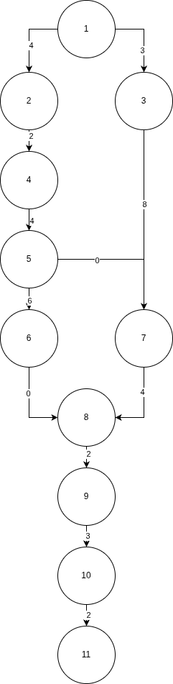

Рисунок 20 — Сетевой график
Сетевой график на рисунке 20 содержит 11 событий (вершин) и 13 работ (стрелок). События нумеруются от 1 до 11. Критический путь проекта имеет продолжительность 30 рабочих дней.
Расшифровка событий: 1 — начало проекта, 2 — анализ завершён, 3 — ТЗ утверждено, 4 — архитектура и БД спроектированы, 5 — прототип утверждён, 6 — клиентская часть готова, 7 — серверная часть готова, 8 — тестирование завершено, 9 — ошибки исправлены, 10 — внедрение проведено, 11 — проект завершён.
Расшифровка длительности работ (в днях): анализ — 4, ТЗ — 3, архитектура — 3, БД — 2, прототип — 4, серверная часть — 8, клиентская часть — 6, тестирование — 4, исправление ошибок — 2, внедрение — 3, сдача — 2.
Критический путь: анализ → архитектура → БД → прототип → серверная часть → тестирование → исправление ошибок → внедрение → сдача. Общая продолжительность — 30 дней.
Работы, не входящие в критический путь (разработка ТЗ и клиентской части), имеют резервы времени и могут быть задержаны без увеличения общего срока проекта.
Колонка 1 «Критический путь» включает задачи, не имеющие резерва времени: анализ предметной области, проектирование архитектуры, проектирование базы данных, разработка прототипа интерфейса, разработка серверной части, тестирование системы, исправление ошибок, внедрение и обучение, сдача проекта. Общая продолжительность критического пути — 30 рабочих дней.
Колонка 2 «Резервные работы» включает задачи, которые могут быть задержаны без увеличения общего срока проекта: разработка технического задания и разработка клиентской части.
Колонка 3 «Контрольные точки (вехи)» включает ключевые даты проекта: утверждение технического задания, утверждение прототипа интерфейса, завершение разработки серверной части, завершение тестирования, сдача проекта.
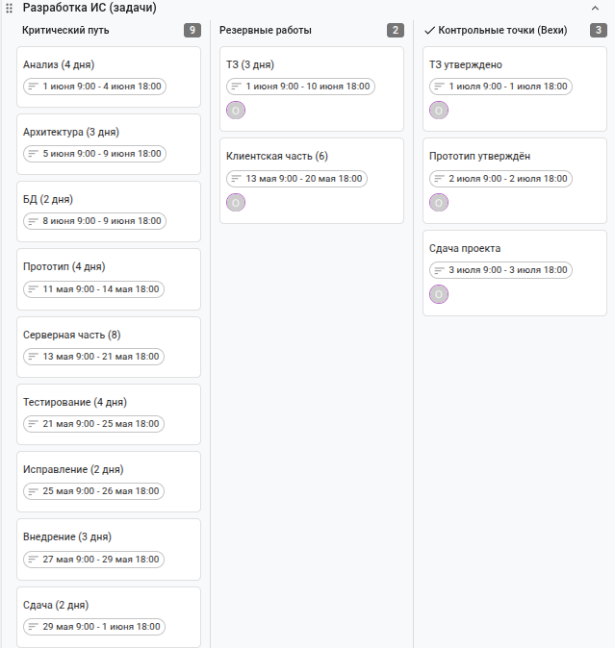
Рисунок 21 - Структура проекта в Kaiten: распределение задач по категориям

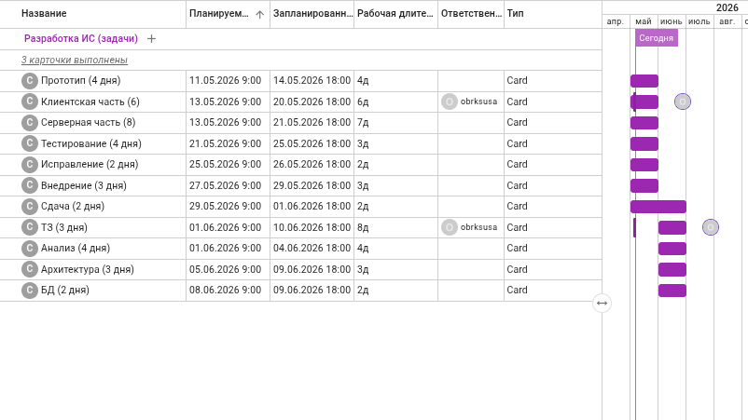
Рисунок 22 — Диаграмма Ганта

Кейс-задача №3. Создание графического интерфейса С++
Для реализации графического интерфейса системы учета и списания материальных ценностей выбран язык программирования C++ и онлайн-компилятор CodeChef. В связи с тем, что онлайн-компиляторы не поддерживают полноценные графические библиотеки, интерфейс реализован в виде консольного приложения с текстовым меню, что позволяет полностью продемонстрировать функциональность системы для всех ролей пользователей.
Программа построена на следующих структурах данных. Структура MC содержит поля id, наименование, количество и цена для хранения материальной ценности. Структура Request содержит поля id, дата, причина списания, идентификатор МЦ, количество и статус для хранения заявки на списание. Глобальные векторы stock и requests хранят все данные в оперативной памяти. Переменная nextId используется для автоматической генерации уникальных идентификаторов. Переменные currentUser и currentRole хранят данные текущего авторизованного пользователя.
Функция login() реализует авторизацию. Пользователь вводит логин и пароль, программа сравнивает их с предустановленными значениями: кладовщик (klad/1), бухгалтер (buh/2), комиссия (kom/3), руководитель (ruk/4), администратор (admin/5). При успешной авторизации запоминается роль и открывается соответствующее меню. Это обеспечивает разграничение доступа к функциям системы.
Функция kladovshikMenu() реализует меню кладовщика с пятью пунктами: приёмка МЦ на склад (добавление новой записи в вектор stock), создание заявки на списание (добавление записи в вектор requests со статусом «Черновик»), формирование акта списания (изменение статуса заявки на «На проверке»), просмотр отчётов (вывод всех позиций из вектора stock) и выход. Важным элементом является то, что при формировании акта статус заявки меняется, что запускает цепочку согласования.
Функция buhgalterMenu() реализует меню бухгалтера. Проверка заявок выводит все заявки со статусом «На проверке» и предлагает одобрить или отклонить каждую. При одобрении статус меняется на «На утверждении», при отказе — на «Отказано». Формирование проводок выводит сообщение о создании бухгалтерской проводки Дт 91.02 - Кт 10/41.
Функция komissiyaMenu() реализует меню комиссии. Осмотр МЦ позволяет ввести ID заявки, результат осмотра и описание дефектов. Загрузка фото имитирует прикрепление фотографий. Функция rukovoditelMenu() реализует утверждение актов — вывод заявок со статусом «На утверждении», при утверждении статус меняется на «Утверждён», остатки МЦ уменьшаются, формируются проводки.
Функция adminMenu() реализует меню администратора. Управление пользователями выводит список и позволяет добавлять новых. Управление справочником МЦ выводит список и позволяет добавлять новые позиции. Просмотр логов выводит журнал действий. Экспорт базы данных имитирует выгрузку в CSV.
Главная функция main() инициализирует тестовые данные (одна позиция МЦ для демонстрации), запускает цикл авторизации и после успешного входа вызывает соответствующую ролевую функцию. После выхода пользователя из меню программа предлагает завершить работу или авторизоваться заново.
Программа успешно компилируется и работает в онлайн-среде CodeChef, поддерживает пять ролей пользователей, реализует полный цикл списания материальных ценностей от создания заявки до утверждения акта и списания остатков. Код организован с использованием функций для каждой роли, что обеспечивает читаемость и модульность.
Код программы находится в приложении B.

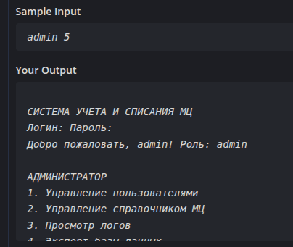

Рисунок 23 — Пример работы программы с ролью Администратор
Таблица 3 - Логины и пароли для входа разных ролей
Роль | Логин | Пароль
Кладовщик | klad | 1
Бухгалтер | buh | 2
Комиссия | kom | 3
Руководитель | ruk | 4
Администратор | admin | 5

Таблица 4 — Тестирование авторизации (функция login)
№ | Элемент | Действие | Входные данные | Ожидаемый результат | Фактический результат
1 | Поле «Логин» | Ввод текста | klad | Текст отображается | Текст отображается
2 | Поле «Пароль» | Ввод текста | 1 | Символы отображаются | Символы отображаются
3 | Кнопка «Войти» | Нажатие | Логин: klad, Пароль: 1 | Вход под ролью «kladovshik» | Вход под ролью «kladovshik»
4 | Кнопка «Войти» | Нажатие | Логин: buh, Пароль: 2 | Вход под ролью «buhgalter» | Вход под ролью «buhgalter»
5 | Кнопка «Войти» | Нажатие | Логин: kom, Пароль: 3 | Вход под ролью «komissiya» | Вход под ролью «komissiya»
6 | Кнопка «Войти» | Нажатие | Логин: ruk, Пароль: 4 | Вход под ролью «rukovoditel» | Вход под ролью «rukovoditel»
7 | Кнопка «Войти» | Нажатие | Логин: admin, Пароль: 5 | Вход под ролью «admin» | Вход под ролью «admin»
8 | Кнопка «Войти» | Нажатие | Логин: neverniy, Пароль: 123 | Сообщение «Ошибка. Неверный логин или пароль» | Сообщение «Ошибка. Неверный логин или пароль»
9 | Кнопка «Войти» | Нажатие | Логин: klad, Пароль: neverniy | Сообщение «Ошибка. Неверный логин или пароль» | Сообщение «Ошибка. Неверный логин или пароль»
10 | Поле «Логин» | Пустое поле | (пусто) | Программа ожидает ввод | Программа ожидает ввод
Таблица 5 — Тестирование меню кладовщика
№ | Элемент | Действие | Входные данные | Ожидаемый результат | Фактический результат
1 | Пункт меню 1 | Выбор | 1 | Открывается форма приёмки МЦ | Открывается форма приёмки МЦ
2 | Приёмка МЦ | Ввод | Наименование: Бумага, Кол-во: 50, Цена: 250 | МЦ добавлено в stock, ID присвоен | МЦ добавлено в stock, ID присвоен
3 | Пункт меню 2 | Выбор | 2 | Открывается форма создания заявки | Открывается форма создания заявки
4 | Создание заявки | Ввод | Дата, причина, ID МЦ, кол-во | Заявка создана со статусом «Черновик» | Заявка создана со статусом «Черновик»
5 | Пункт меню 3 | Выбор | 3 | Показывается список заявок | Показывается список заявок
6 | Формирование акта | Ввод | ID заявки | Статус заявки меняется на «На проверке» | Статус заявки меняется на «На проверке»
7 | Пункт меню 4 | Выбор | 4 | Показывается отчёт по остаткам | Показывается отчёт по остаткам
8 | Пункт меню 5 | Выбор | 5 | Выход из системы | Выход из системы
9 | Неверный выбор | Выбор | 99 | Сообщение «Неверный выбор» | Сообщение «Неверный выбор»
Таблица 6 - Тестирование меню бухгалтера
№ | Элемент | Действие | Входные данные | Ожидаемый результат | Фактический результат
1 | Пункт меню 1 | Выбор | 1 | Показываются заявки со статусом «На проверке» | Показываются заявки со статусом «На проверке»
2 | Одобрение заявки | Ввод | да | Статус заявки меняется на «На утверждении» | Статус заявки меняется на «На утверждении»
3 | Отклонение заявки | Ввод | нет | Статус заявки меняется на «Отказано» | Статус заявки меняется на «Отказано»
4 | Пункт меню 2 | Выбор | 2 | Вывод сообщения «Проводки сформированы: Дт 91.02 — Кт 10/41» | Вывод сообщения
5 | Пункт меню 3 | Выбор | 3 | Показываются утверждённые акты | Показываются утверждённые акты
6 | Пункт меню 4 | Выбор | 4 | Выход из системы | Выход из системы
Таблица 7 — Тестирование меню руководителя
№ | Элемент | Действие | Входные данные | Ожидаемый результат | Фактический результат
1 | Пункт меню 1 | Выбор | 1 | Показываются заявки со статусом «На утверждении» | Показываются заявки со статусом «На утверждении»
2 | Утверждение акта | Ввод | да | Статус меняется на «Утверждён», остатки уменьшены, проводки сформированы | Статус меняется на «Утверждён», остатки уменьшены, проводки сформированы
3 | Отклонение акта | Ввод | нет | Статус меняется на «Отказано» | Статус меняется на «Отказано»
4 | Пункт меню 2 | Выбор | 2 | Показываются утверждённые акты | Показываются утверждённые акты
5 | Пункт меню 3 | Выбор | 3 | Выход из системы | Выход из системы
Таблица 8 — Тестирование меню администратора
№ | Элемент | Действие | Входные данные | Ожидаемый результат | Фактический результат
1 | Пункт меню 1 | Выбор | 1 | Показывается список пользователей | Показывается список пользователей
2 | Добавление пользователя | Ввод | 1, новый логин | Пользователь добавлен | Пользователь добавлен
3 | Пункт меню 2 | Выбор | 2 | Показывается справочник МЦ | Показывается справочник МЦ
4 | Добавление МЦ | Ввод | 1, наименование, цена | МЦ добавлено в справочник | МЦ добавлено в справочник
5 | Пункт меню 3 | Выбор | 3 | Показываются логи системы | Показываются логи системы
6 | Пункт меню 4 | Выбор | 4 | Сообщение «База данных экспортирована в CSV» | Сообщение «База данных экспортирована в CSV»
7 | Пункт меню 5 | Выбор | 5 | Выход из системы | Выход из системы

Кейс-задача №4. Организация хранения проекта
Для хранения всех материалов проекта создан репозиторий на GitHub по адресу:
https://github.com/ksushaobruch/warehouse-accounting-system

Ветки репозитория
В репозитории созданы следующие ветки:
1. main – главная ветка с файлом README.md
2. case_task_1 – моделирование бизнес-процессов (IDEF0, README )
3. case_task_2 – архитектурное проектирование (ТЗ, сценарии, архитектура, ресурсы, Kaiten)
4. case_task_3 – графический интерфейс на C++

Файл README.md (ветка main)
# Система учета и списания материальных ценностей

Вариант 28 — Учебная практика УП.02

## Описание проекта
Информационная система для автоматизации учета и списания материальных ценностей на складе организации.

## Структура репозитория
- case_task_1 — моделирование бизнес-процессов
- case_task_2 — архитектурное проектирование
- case_task_3 — графический интерфейс на C++

## Автор
[Обручева Ксения Александровна]

## Дата
Май 2026
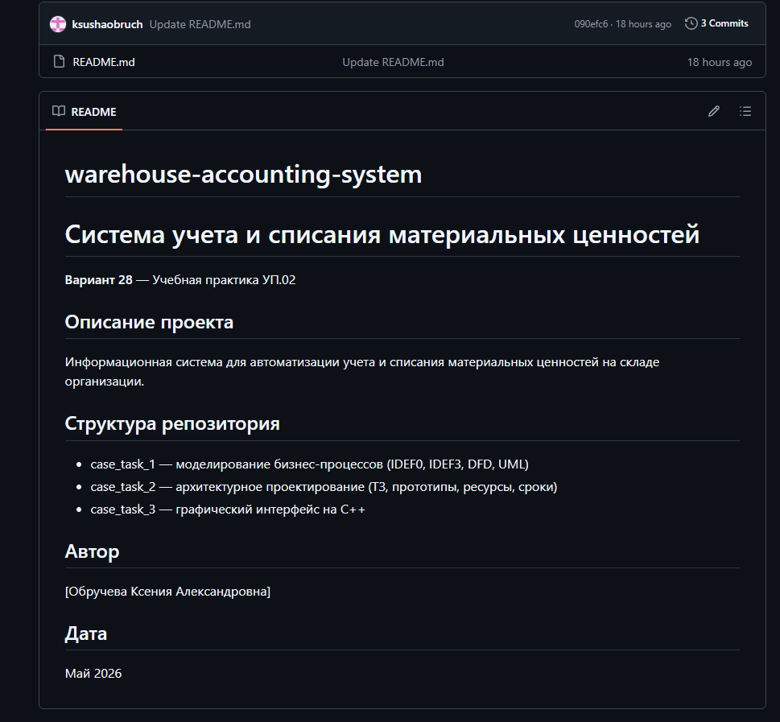
Рисунок 24 – Главная страница репозитория с файлом README
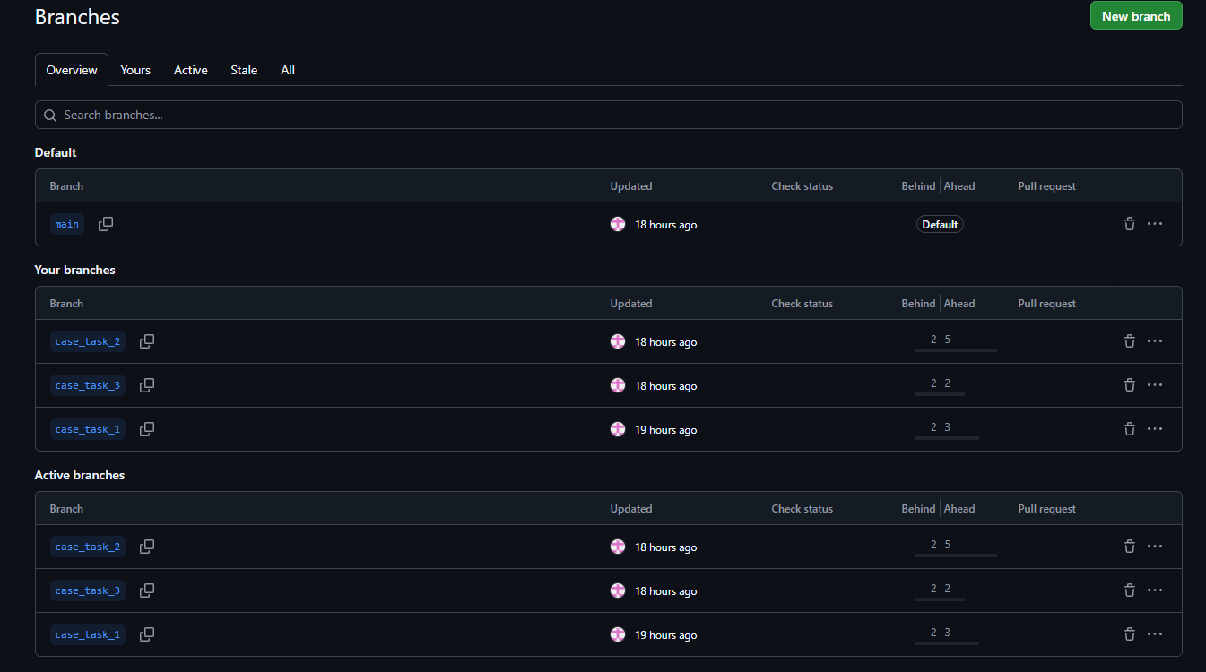
Рисунок 25 – Три созданных ветки репозитория
Ветка case_task_1 на рисунке 26 содержит папки файлы docx с диаграммами IDEF0
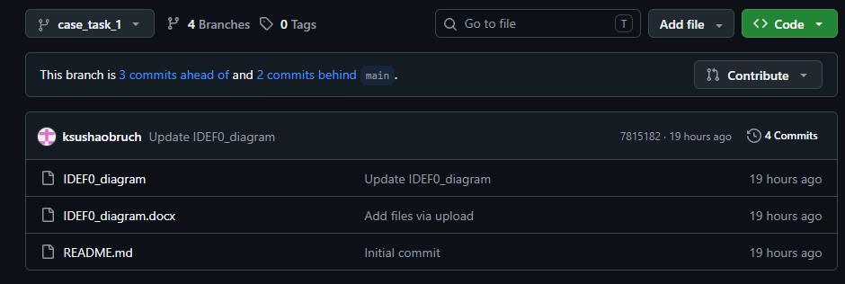
Рисунок 26 – Ветка case_task_1
Ветка case_task_2 на рисунке 27 содержит папки /docs (техническое задание, пользовательские сценарии, архитектура, Kaiten), /tests (тестирование чёрным ящиком).
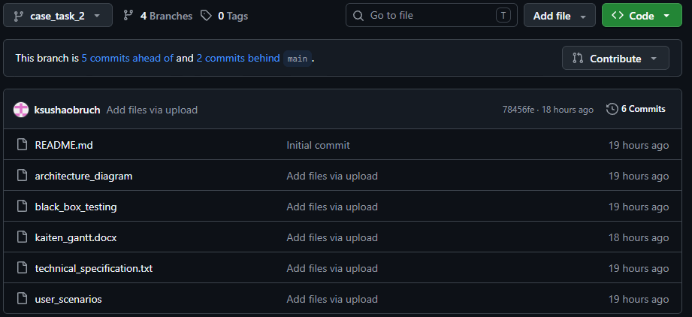
Рисунок 27 - Ветка case_task_2
Ветка case_task_3 содержит папку /src с файлом main.cpp (графический интерфейс на C++) и README_cpp.txt (логины и пароли).
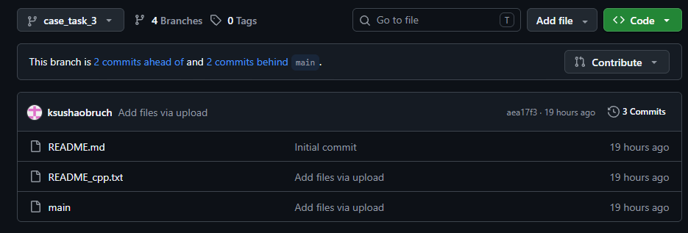
Рисунок 28 - Ветка case_task_3
Ветка case_task_4 создана для хранения документации по организации репозитория и итоговых материалов проекта. В данной ветке расположены следующие файлы:
1. Файл ссылки на гитхаб.docx
Данный файл содержит ссылку на созданный репозиторий GitHub, в котором хранятся все материалы по кейс-задачам.
2. Файл obedinennye_otchety.docx
Данный файл содержит полный отчёт по учебной практике, включающий все четыре кейс-задачи: моделирование бизнес-процессов, архитектурное проектирование (спецификация, прототипы, ТЗ, ресурсы, сетевой график), графический интерфейс на C++ и организацию хранения проекта. Отчёт оформлен в соответствии с требованиями ГОСТ и включает все необходимые рисунки, таблицы и список использованных источников.
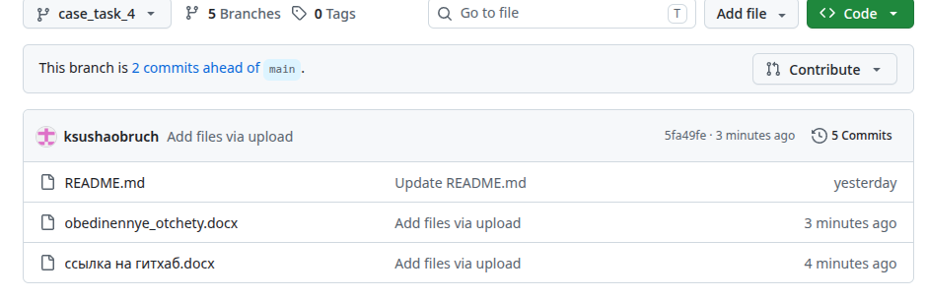
Рисунок 29 - Ветка case_task_4

Заключение
В ходе выполнения учебной практики УП.02 была разработана информационная система «Учет и списание материальных ценностей на складе организации» в соответствии с вариантом 28.
В рамках Кейс-задачи №1 проведен анализ бизнес-процессов предметной области, построены модели IDEF0 (контекстная диаграмма и три уровня декомпозиции), IDEF3 и DFD. Разработаны все необходимые UML-диаграммы: вариантов использования, деятельности, состояний, последовательности, классов, компонентов, развертывания и пакетов.
В рамках Кейс-задачи №2 разработана спецификация программного обеспечения с функциональными и нефункциональными требованиями. Создан прототип пользовательского интерфейса, включающий авторизацию, разграничение ролей (кладовщик, бухгалтер, комиссия, руководитель, администратор) и формы для работы с базой данных. Проведено тестирование прототипа методом черного ящика. Разработана архитектурная модель системы с выделением трех уровней: клиентский, сервер приложений и уровень данных. Подготовлена документация: техническое задание по ГОСТ 34.602-2020, описание пользовательских сценариев и интерфейсов. Проведена оценка ресурсов и сроков реализации проекта, построены сетевой график и диаграмма Ганта.
В рамках Кейс-задачи №3 создан графический интерфейс на языке C++ в виде консольного приложения с текстовым меню, реализующий все функции системы для каждой роли пользователя. Код программы успешно компилируется и работает в онлайн-среде CodeChef.
В рамках Кейс-задачи №4 создан репозиторий на GitHub, организованы ветки для хранения заданий каждого кейса, загружены все необходимые файлы. Репозиторий доступен по ссылке: https://github.com/ksushaobruch/warehouse-accounting-system
Все задачи, поставленные в задании на учебную практику, выполнены в полном объеме. Разработанная система может быть использована для автоматизации учета и списания материальных ценностей на складе организации.

Список используемых источников
1. ГОСТ Р 34.602-2020. Информационная технология. Техническое задание на создание автоматизированной системы. — М.: Стандартинформ, 2020. — 28 с.
2. ГОСТ Р 57.0.100-2022. Система стандартов по информации, библиотечному и издательскому делу. Библиографическая запись. Библиографическое описание. Общие требования и правила составления. — М.: Российский институт стандартизации, 2022. — 95 с.
3. Федеральный закон от 27.07.2006 № 152-ФЗ (ред. от 21.12.2025) «О персональных данных» // Собрание законодательства РФ. — 2006. — № 31. — Ст. 3451.
4. Налоговый кодекс Российской Федерации (часть вторая) от 05.08.2000 № 117-ФЗ (ред. от 01.01.2026). Статья 254. Материальные расходы. Статья 261. Расходы на освоение природных ресурсов. — М.: Проспект, 2026. — 1120 с.
5. Приказ Минфина России от 06.05.1999 № 33н (ред. от 27.11.2020) «Об утверждении Положения по бухгалтерскому учету „Расходы организации“ ПБУ 10/99». — М.: КонсультантПлюс, 2020.
6. Приказ Минфина России от 31.10.2000 № 94н (ред. от 08.06.2018) «Об утверждении Плана счетов бухгалтерского учета финансово-хозяйственной деятельности организаций и инструкции по его применению». — М.: Инфра-М, 2018. — 128 с.
7. Вендров, А. М. Проектирование программного обеспечения : учебник для вузов / А. М. Вендров. — 2-е изд., перераб. и доп. — М.: Финансы и статистика, 2023. — 512 с.
8. Калянов, Г. Н. Моделирование, анализ, реорганизация и автоматизация бизнес-процессов : учебное пособие / Г. Н. Калянов. — М.: Финансы и статистика, 2022. — 240 с.
9. Черемных, С. В. Моделирование бизнес-процессов. Нотации IDEF0, IDEF3, DFD, BPMN : практикум / С. В. Черемных. — М.: Инфра-М, 2024. — 186 с.
10. Смирнов, Ю. П. UML. Проектирование информационных систем : учебное пособие / Ю. П. Смирнов. — СПб.: Питер, 2023. — 304 с.
11. Орлов, С. А. Технологии разработки программного обеспечения : учебник для вузов / С. А. Орлов, Б. Я. Цилькер. — 6-е изд. — СПб.: Питер, 2022. — 640 с.
12. Петров, А. В. Анализ современных методов автоматизации складского учета на предприятиях торговли / А. В. Петров, Е. И. Смирнова // Вопросы экономики и менеджмента. — 2024. — № 3 (37). — С. 45-52.
13. Морозова, Т. В. Проектирование архитектуры информационных систем на основе микросервисного подхода / Т. В. Морозова // Информационные технологии в управлении. — 2024. — № 4 (31). — С. 18-25.
14. Кузнецов, Д. С. Применение методологии IDEF0 при моделировании бизнес-процессов на промышленных предприятиях / Д. С. Кузнецов // Молодой учёный. — 2023. — № 46 (440). — С. 112-118.
15. Иванова, О. В. Особенности бухгалтерского учета списания материально-производственных запасов в соответствии с ФСБУ 5/2019 / О. В. Иванова // Бухгалтерский учёт в организации. — 2024. — № 2 (15). — С. 28-34.
16. GitHub. Официальный сайт [Электронный ресурс]. — Режим доступа: https://github.com/ (дата обращения: 06.05.2026).
17. Kaiten. Официальный сайт системы управления проектами [Электронный ресурс]. — Режим доступа: https://kaiten.ru/ (дата обращения: 06.05.2026).
18. CodeChef. Онлайн-компилятор C++ [Электронный ресурс]. — Режим доступа: https://www.codechef.com/cpp-online-compiler (дата обращения: 06.05.2026).
19. Draw.io. Официальный сайт для создания диаграмм [Электронный ресурс]. — Режим доступа: https://www.draw.io/ (дата обращения: 06.05.2026).

ПРИЛОЖЕНИЯ

Приложение А
Техническое задание (ТЗ) по ГОСТ 34.602-2020
ТЕХНИЧЕСКОЕ ЗАДАНИЕ
на создание информационной системы
«Учет и списание материальных ценностей на складе организации»
1. Общие сведения
Полное наименование системы — информационная система «Учет и списание материальных ценностей на складе организации». Сокращённое наименование — ИС «Складской учет МЦ». Заказчиком является организация, осуществляющая складскую деятельность. Исполнителем является команда разработки. Основанием для разработки служит задание на учебную практику УП.02.
2. Назначение и цели создания системы
Целью создания информационной системы является автоматизация процессов учёта и списания материальных ценностей на складе организации. Система предназначена для контроля точности остатков на складе, снижения риска несанкционированного списания, автоматического формирования актов списания по формам ТОРГ-16 и М-8, обеспечения прозрачности работы комиссии по списанию.
3. Характеристика объекта автоматизации
Объектом автоматизации является складской учёт материальных ценностей организации. Основные бизнес-процессы, подлежащие автоматизации: приёмка и оприходование материальных ценностей, учёт хранения, инвентаризация, списание материальных ценностей по причинам брака, порчи, износа и истечения срока годности, формирование актов списания и аналитической отчётности.
4. Требования к системе
Система должна обеспечивать выполнение следующих функций. Авторизация и регистрация пользователей с разграничением доступа по ролям (кладовщик, бухгалтер, комиссия, руководитель, администратор). Учёт поступления материальных ценностей по накладным. Создание заявок на списание. Формирование актов списания по формам ТОРГ-16 и М-8. Проведение осмотра материальных ценностей комиссией с загрузкой фотографий. Согласование списания с бухгалтером. Утверждение списания руководителем с использованием электронной подписи. Списание материальных ценностей в учётной системе с автоматическим обновлением остатков. Формирование бухгалтерских проводок (дебет счёта 91.02 — кредит счёта 10 или 41). Генерация отчётов (оборотно-сальдовая ведомость, анализ списаний, реестр актов). Экспорт отчётов в форматах XLSX и PDF. Управление справочниками (номенклатура материальных ценностей). Управление пользователями. Журналирование действий пользователей.
5. Требования к надёжности
Система должна сохранять работоспособность при одновременной работе до пятидесяти пользователей. Время восстановления после сбоя не должно превышать тридцати минут. Резервное копирование базы данных должно выполняться ежедневно. Все операции списания должны быть защищены механизмом транзакций для исключения потери данных.
6. Требования к программной совместимости
Система должна функционировать под управлением операционной системы Windows Server или Linux. В качестве сервера баз данных используется PostgreSQL версии 14 и выше. Веб-интерфейс должен поддерживать браузеры Google Chrome, Mozilla Firefox и Microsoft Edge последних версий.
7. Состав и содержание работ по созданию системы
Разработка системы включает следующие этапы. Первый этап — обследование объекта автоматизации и разработка технического задания. Второй этап — разработка архитектуры и прототипа пользовательского интерфейса. Третий этап — разработка базы данных и серверной части. Четвёртый этап — разработка клиентской части. Пятый этап — тестирование системы. Шестой этап — внедрение и обучение пользователей. Седьмой этап — сопровождение системы.
8. Порядок контроля и приёмки системы
Приёмка системы осуществляется на основании результатов тестирования, оформленных актом. Критериями приёмки являются соответствие системы функциональным требованиям, отсутствие критических ошибок, успешное прохождение пользовательского тестирования с участием не менее пяти представителей заказчика.
9. Требования к документированию
Исполнитель должен предоставить следующую документацию: техническое задание, описание архитектуры системы, руководство пользователя, руководство администратора, инструкцию по установке и настройке.

Приложение B
#include <iostream>
#include <string>
#include <vector>
using namespace std;

struct MC {
int id;
string name;
int quantity;
double price;
};

struct Request {
int id;
string date;
string reason;
int mcId;
int quantity;
string status;
};

vector<MC> stock;
vector<Request> requests;
int nextId = 1;
string currentUser = "";
string currentRole = "";

bool login() {
string login, password;
cout << "\nСИСТЕМА УЧЕТА И СПИСАНИЯ МЦ" << endl;
cout << "Логин: ";
cin >> login;
cout << "Пароль: ";
cin >> password;

if (login == "klad" && password == "1") {
currentUser = login;
currentRole = "kladovshik";
return true;
} else if (login == "buh" && password == "2") {
currentUser = login;
currentRole = "buhgalter";
return true;
} else if (login == "kom" && password == "3") {
currentUser = login;
currentRole = "komissiya";
return true;
} else if (login == "ruk" && password == "4") {
currentUser = login;
currentRole = "rukovoditel";
return true;
} else if (login == "admin" && password == "5") {
currentUser = login;
currentRole = "admin";
return true;
} else {
cout << "Ошибка. Неверный логин или пароль" << endl;
return false;
}
}

void kladovshikMenu() {
int choice;
while (true) {
cout << "\nКЛАДОВЩИК" << endl;
cout << "1. Принять МЦ на склад" << endl;
cout << "2. Создать заявку на списание" << endl;
cout << "3. Сформировать акт списания" << endl;
cout << "4. Просмотреть отчёты" << endl;
cout << "5. Выйти из системы" << endl;
cout << "Ваш выбор: ";
cin >> choice;

if (choice == 1) {
MC item;
item.id = nextId++;
cout << "Наименование МЦ: ";
cin >> item.name;
cout << "Количество: ";
cin >> item.quantity;
cout << "Цена за единицу: ";
cin >> item.price;
stock.push_back(item);
cout << "МЦ оприходовано. ID: " << item.id << endl;
}
else if (choice == 2) {
Request req;
req.id = nextId++;
cout << "Дата (ДД.ММ.ГГГГ): ";
cin >> req.date;
cout << "Причина (брак/порча/износ/срок): ";
cin >> req.reason;
cout << "ID материальной ценности: ";
cin >> req.mcId;
cout << "Количество к списанию: ";
cin >> req.quantity;
req.status = "Черновик";
requests.push_back(req);
cout << "Заявка создана. Номер: " << req.id << endl;
}
else if (choice == 3) {
cout << "\nСписок заявок" << endl;
for (const auto& req : requests) {
cout << "ID: " << req.id << " | Дата: " << req.date
<< " | Причина: " << req.reason << " | Статус: " << req.status << endl;
}
int reqId;
cout << "Введите ID заявки для формирования акта: ";
cin >> reqId;
for (auto& req : requests) {
if (req.id == reqId) {
req.status = "На проверке";
cout << "Акт списания N" << reqId << " сформирован и отправлен на проверку" << endl;
break;
}
}
}
else if (choice == 4) {
cout << "\nОтчёт по остаткам" << endl;
for (const auto& item : stock) {
cout << "ID: " << item.id << " | " << item.name
<< " | Количество: " << item.quantity
<< " | Стоимость: " << item.price * item.quantity << " руб." << endl;
}
}
else if (choice == 5) {
cout << "Выход из системы" << endl;
return;
}
else {
cout << "Неверный выбор" << endl;
}
}
}

void buhgalterMenu() {
int choice;
while (true) {
cout << "\nБУХГАЛТЕР" << endl;
cout << "1. Проверить заявки на списание" << endl;
cout << "2. Сформировать проводки" << endl;
cout << "3. Просмотреть отчёты" << endl;
cout << "4. Выйти из системы" << endl;
cout << "Ваш выбор: ";
cin >> choice;

if (choice == 1) {
cout << "\nЗаявки на проверке" << endl;
for (auto& req : requests) {
if (req.status == "На проверке") {
cout << "ID: " << req.id << " | Дата: " << req.date
<< " | Причина: " << req.reason << " | Кол-во: " << req.quantity << endl;
cout << "Одобрить? (да/нет): ";
string approve;
cin >> approve;
if (approve == "да") {
req.status = "На утверждении";
cout << "Заявка одобрена, отправлена руководителю" << endl;
} else {
req.status = "Отказано";
cout << "Заявка отклонена" << endl;
}
}
}
}
else if (choice == 2) {
cout << "\nПроводки сформированы: Дт 91.02 - Кт 10/41" << endl;
}
else if (choice == 3) {
cout << "\nОтчёт по списаниям" << endl;
for (const auto& req : requests) {
if (req.status == "Утверждён") {
cout << "Акт N" << req.id << endl;
}
}
}
else if (choice == 4) {
cout << "Выход из системы" << endl;
return;
}
}
}

void komissiyaMenu() {
int choice;
while (true) {
cout << "\nКОМИССИЯ" << endl;
cout << "1. Провести осмотр МЦ" << endl;
cout << "2. Загрузить фото дефектов" << endl;
cout << "3. Выйти из системы" << endl;
cout << "Ваш выбор: ";
cin >> choice;

if (choice == 1) {
cout << "\nВведите ID заявки для осмотра: ";
int reqId;
cin >> reqId;
cout << "Результат осмотра (брак подтвержден/не подтвержден): ";
string result;
cin >> result;
cout << "Описание дефектов: ";
string defect;
cin.ignore();
getline(cin, defect);
cout << "Акт осмотра сохранен" << endl;
}
else if (choice == 2) {
cout << "\nЗагружены фотографии дефектов" << endl;
}
else if (choice == 3) {
cout << "Выход из системы" << endl;
return;
}
}
}

void rukovoditelMenu() {
int choice;
while (true) {
cout << "\nРУКОВОДИТЕЛЬ" << endl;
cout << "1. Утвердить акты списания" << endl;
cout << "2. Просмотреть отчёты" << endl;
cout << "3. Выйти из системы" << endl;
cout << "Ваш выбор: ";
cin >> choice;

if (choice == 1) {
cout << "\nЗаявки на утверждении" << endl;
for (auto& req : requests) {
if (req.status == "На утверждении") {
cout << "ID: " << req.id << " | Дата: " << req.date
<< " | Причина: " << req.reason << endl;
cout << "Утвердить? (да/нет): ";
string approve;
cin >> approve;
if (approve == "да") {
req.status = "Утверждён";
cout << "Акт утверждён. Уменьшаем остатки" << endl;
for (auto& item : stock) {
if (item.id == req.mcId) {
item.quantity -= req.quantity;
break;
}
}
cout << "Проводки сформированы: Дт 91.02 - Кт 10/41" << endl;
} else {
req.status = "Отказано";
cout << "Акт отклонён" << endl;
}
}
}
}
else if (choice == 2) {
cout << "\nОтчёт по утверждённым актам" << endl;
for (const auto& req : requests) {
if (req.status == "Утверждён") {
cout << "Акт N" << req.id << " | Дата: " << req.date << endl;
}
}
}
else if (choice == 3) {
cout << "Выход из системы" << endl;
return;
}
}
}

void adminMenu() {
int choice;
while (true) {
cout << "\nАДМИНИСТРАТОР" << endl;
cout << "1. Управление пользователями" << endl;
cout << "2. Управление справочником МЦ" << endl;
cout << "3. Просмотр логов" << endl;
cout << "4. Экспорт базы данных" << endl;
cout << "5. Выйти из системы" << endl;
cout << "Ваш выбор: ";
cin >> choice;

if (choice == 1) {
cout << "\nСписок пользователей" << endl;
cout << "klad | Кладовщик | активен" << endl;
cout << "buh | Бухгалтер | активен" << endl;
cout << "kom | Комиссия | активен" << endl;
cout << "ruk | Руководитель | активен" << endl;
cout << "admin | Администратор | активен" << endl;
cout << "\n1. Добавить пользователя" << endl;
cout << "2. Заблокировать пользователя" << endl;
int userChoice;
cin >> userChoice;
if (userChoice == 1) {
cout << "Логин нового пользователя: ";
string newLogin;
cin >> newLogin;
cout << "Пользователь " << newLogin << " добавлен" << endl;
}
}
else if (choice == 2) {
cout << "\nСправочник МЦ" << endl;
for (const auto& item : stock) {
cout << "ID: " << item.id << " | " << item.name << " | Цена: " << item.price << endl;
}
cout << "\n1. Добавить новый МЦ" << endl;
cout << "2. Редактировать цену" << endl;
int mcChoice;
cin >> mcChoice;
if (mcChoice == 1) {
MC newItem;
newItem.id = nextId++;
cout << "Наименование: ";
cin >> newItem.name;
cout << "Цена: ";
cin >> newItem.price;
stock.push_back(newItem);
cout << "МЦ добавлено" << endl;
}
}
else if (choice == 3) {
cout << "\nЛоги системы" << endl;
cout << "01.06.2025 10:00 - Кладовщик: оприходовано МЦ" << endl;
cout << "02.06.2025 11:30 - Бухгалтер: проверена заявка" << endl;
cout << "03.06.2025 14:15 - Руководитель: утверждён акт" << endl;
}
else if (choice == 4) {
cout << "\nБаза данных экспортирована в CSV" << endl;
}
else if (choice == 5) {
cout << "Выход из системы" << endl;
return;
}
}
}

int main() {
MC starter;
starter.id = 1;
starter.name = "Бумага А4";
starter.quantity = 100;
starter.price = 250;
stock.push_back(starter);

while (true) {
if (!login()) {
cout << "Повторить попытку? (да/нет): ";
string again;
cin >> again;
if (again != "да") break;
continue;
}

cout << "\nДобро пожаловать, " << currentUser << "! Роль: " << currentRole << endl;

if (currentRole == "kladovshik") {
kladovshikMenu();
} else if (currentRole == "buhgalter") {
buhgalterMenu();
} else if (currentRole == "komissiya") {
komissiyaMenu();
} else if (currentRole == "rukovoditel") {
rukovoditelMenu();
} else if (currentRole == "admin") {
adminMenu();
}

cout << "\nВыйти из приложения? (да/нет): ";
string exitApp;
cin >> exitApp;
if (exitApp == "да") break;
}

cout << "Программа завершена" << endl;
return 0;
}

